СОВЕТ ДЕПУТАТОВ
МУНИЦИПАЛЬНОГО ОКРУГА ОБРУЧЕВСКИЙ
РЕШЕНИЕ

22 ноября 2022 года № 4/8

О Почетном знаке «Почетный житель
муниципального округа Обручевский»

В целях поощрения граждан Российской Федерации, иностранных граждан, лиц без гражданства за заслуги и достижения перед жителями муниципального округа Обручевский, поощрения личной деятельности, направленной на пользу муниципального округа Обручевский, обеспечение его благополучия и процветания, в соответствии с пунктом 12 части 1 статьи 8 Закона города Москвы от 06.11.2002 г. № 56 «Об организации местного самоуправления в городе Москве», Уставом муниципального округа Обручевский, Совет депутатов решил:
1. Учредить Почетный знак «Почетный житель муниципального округа Обручевский».
2. Утвердить Положение о Почетном знаке «Почетный житель муниципального округа Обручевский» (Приложение 1), описание и эскиз Почетного знака «Почетный житель муниципального округа Обручевский» (Приложение 2), эскиз удостоверения к Почетному знаку «Почетный житель муниципального округа Обручевский» (Приложение 3).
3. Главе муниципального округа Обручевский Буфетовой З.М. обеспечить изготовление знаков «Почетный житель муниципального округа Обручевский», удостоверений к ним, Книги Почетных жителей муниципального округа Обручевский и выполнений Положения о Почетном знаке «Почетный житель муниципального округа Обручевский».
4. Установить, что лица, ранее удостоенные Почетного звания «Почетный житель муниципального образования Обручевское в городе Москве» и Почетного звания «Почетный житель внутригородского муниципального образования Обручевское в городе Москве» сохраняют их и право пользования званиями в связи со своим именем.
5. Признать утратившим силу решение муниципального Собрания внутригородского муниципального образования Обручевское от 24 марта 2011 года № 40/4 «О Почетном знаке «Почетный житель внутригородского муниципального образования Обручевское в городе Москве»».
6. Опубликовать настоящее решение в бюллетене «Московский муниципальный вестник» и разместить на официальном сайте: www.obruchevskiy.org.
7. Контроль за выполнением настоящего решения возложить на главу муниципального округа Обручевский Буфетову З.М.

Глава муниципального
округа Обручевский З.М.Буфетова

Приложение 1
к решению Совета депутатов муниципального округа Обручевский
от 22 ноября 2022 года № 4/8

Положение о Почётном знаке
«Почетный житель муниципального округа Обручевский»

1. В целях признания выдающихся заслуг граждан Российской Федерации, иностранных граждан, лиц без гражданства (далее – лиц) перед жителями муниципального округа, поощрения личной деятельности, направленной на пользу муниципального округа Обручевский в городе Москве, обеспечение его благополучия и процветания, учреждается Почетный знак "Почетный житель муниципального округа Обручевский".
2. Почётным знаком «Почетный житель» могут быть награждены:
- лица, проявившие себя в общественной, культурной, хозяйственной, благотворительной и меценатской деятельности на территории муниципального округа;
– лица, внесшие большой вклад в развитие народных промыслов, сохранение традиций муниципального округа, и в иных областях;
– лица, совершившие мужественные поступки на территории муниципального округа;
3. Иностранным гражданам вручение Почетного знака «Почетного жителя» может осуществляться также и по иным основаниям, в том числе по основаниям, связанным с большой общественно-политической значимостью акта присвоения этого звания конкретному лицу.
4. Предложения о награждении Почетным знаком «Почетного жителя» вносятся в Совет депутатов муниципального округа Обручевский (далее «Совет депутатов») в индивидуальном порядке и рассматриваются по каждой кандидатуре в отдельности.
5. Предложения о награждении Почетным знаком «Почетного жителя», поступившие от лиц, выдвинувших свои кандидатуры, не рассматриваются.
5.1. Повторные предложения о награждении Почетным знаком «Почетного жителя» лицу, в отношении которого Советом депутатов ранее было принято отрицательное решение, могут рассматриваться только в случае изменения обстоятельств и мотивов вносимых предложений.
6. Предложения о награждении Почетным знаком «Почетного жителя» посмертно, исходя из аналогии закона, не рассматриваются.
7. Награждение Почётным знаком «Почетный житель» осуществляется решением Совета депутатов. В течение года Почётным знаком «Почетный житель» может быть награждено не более пяти лиц, кроме тех лет, на которые приходятся юбилейные даты района. В годы юбилея района Обручевский Почетные знаки «Почетный житель» могут вручаться не более чем 10 лицам.
8. Награждение Почётным знаком «Почетный житель» лица, занимающего должность главы муниципального округа, а также сотрудников аппарата Совета депутатов муниципального округа Обручевский не допускается. Награждение Почётным знаком «Почетный житель» указанных лиц может быть произведено не ранее чем через один год после завершения их работы на указанных должностях.
9. Награждение Почётным знаком «Почетный житель» депутатов Совета депутатов допускается не ранее чем через один год после прекращения их полномочий.
10. Предложения о награждении Почётным знаком «Почетный житель» вносятся главе муниципального округа:
– трудовыми коллективами предприятий, учреждений и организаций всех форм собственности, осуществляющих свою деятельность на территории муниципального округа;
– жителями муниципального округа, в количестве не менее 50 человек;
– органами исполнительной власти города Москвы;
– органами законодательной и представительной власти города Москвы;
– группой депутатов Совета депутатов, состоящей не менее чем из 3-х депутатов Совета депутатов.
11. Предложения трудовых коллективов предприятий, учреждений и организаций всех форм собственности, осуществляющих свою деятельность на территории муниципального округа, подписываются его руководителем и заверяется печатью организации.
12. Предложение жителей муниципального округа подписывается уполномоченными ими представителями. К предложению прилагается протокол собрания жителей муниципального округа, в котором приняло участие не менее 50 человек, с указанием уполномоченных ими представителей, регистрационный лист жителей муниципального округа – участников собрания, содержащий сведения о месте их жительства (в соответствии с регистрацией), а также подписи жителей муниципального округа.
13. Предложение органа исполнительной власти города Москвы подписывается его руководителем.
14. Предложение органа законодательной и представительной власти города Москвы подписывается его руководителем.
15. Предложение группы депутатов Совета депутатов состоящей не менее чем из 3-х депутатов Совета депутатов подписывается депутатом или всеми депутатами такой группы.
16. Ко всем предложениям прилагается ходатайство о награждении Почётным знаком «Почетный житель», оформленное по установленной форме (приложение к настоящему Положению). К предложению могут прилагаться и иные материалы, характеризующие личность и заслуги лица, чья кандидатура предлагается к награждению Почётным знаком «Почетный житель», а также согласие на обработку персональных данных.
17. По поручению главы муниципального округа аппарат Совета депутатов муниципального округа Обручевский (далее – аппарат СД МО Обручевский) проводит проверку правильности оформления поданных предложений, а также запрашивает правоохранительные органы об отсутствии у лица, чья кандидатура предлагается к награждению Почётным знаком «Почетный житель», неснятой или непогашенной судимости. Указанная проверка должна быть завершена в течении 30 календарных дней со дня поступления предложения.
18. Предложение, поданное с нарушением требований настоящего Положения, возвращается его инициатору с указанием причины возврата в срок не более 14 календарных дней со дня обнаружения нарушений.
19. Предложения о награждении Почётным знаком «Почетный житель», успешно прошедшие проверку вносятся главой муниципального округа на рассмотрение Совета депутатов.
20. Предложения о награждении Почётным знаком «Почетный житель» рассматриваются Советом депутатов в порядке их поступления. Решение о награждении Почётным знаком «Почетным жителем» принимается большинством голосов от общего числа избранных депутатов Совета депутатов и оформляется отдельным решением Совета депутатов.
21. Лицам, удостоенным награждения Почётным знаком «Почетный житель» вручаются Почётный знак «Почетный житель» и удостоверение к нему. Вручение производится главой муниципального округа или по его поручению депутатами Совета депутатов муниципального округа Обручевский.
22. Имена лиц, награжденных Почётным знаком «Почетный житель» и удостоверением «Почетный житель» вносятся Книгу Почётных жителей муниципального округа, муниципальным служащим аппарата СД МО Обручевский, к должностным обязанностям которого отнесено ведение кадровой работы (далее – муниципальный служащий по кадровой работе), которая постоянно хранится в аппарате СД МО Обручевский.
23. Информация о награждении Почётным знаком «Почетный житель» публикуется в официальном печатном средстве массовой информации муниципального округа и на официальном сайте органов местного самоуправления в сети интернет. Вместе с Книгой Почетных жителей хранятся копии решений Совета депутатов о награждении Почётным знаком «Почетный житель» и ходатайства.
24. Финансирование расходов, связанных с реализацией настоящего Положения, осуществляется за счет средств бюджета муниципального округа Обручевский.
25. Лица, награжденные Почётным знаком «Почетный житель», приглашаются главой муниципального округа на торжественные мероприятия, проводимые органами местного самоуправления на территории муниципального округа.
26. Лица, награжденные Почётным знаком «Почетный житель»:
- имеют право публичного пользования наименованием «Почетный житель муниципального округа Обручевский» вместе со своим именем;
- имеют право внеочередного приема главой муниципального округа;
- имеют право приоритетного выступления на заседании Совета депутатов.
27. Награждение Почётным знаком «Почетный житель» не влечет за собой каких-либо дополнительных прав и обязанностей.

Приложение
к Положению о Почётном знаке «Почётный житель муниципального округа Обручевский»

Форма ходатайства о награждении Почётным знаком
«Почётный житель муниципального округа Обручевский»

Ходатайство оформляется на листе формата A4. На лицевой стороне размещаются следующие сведения:

Ходатайство о награждении Почётным знаком
«Почётный житель муниципального округа Обручевский»

1. Фамилия, имя, отчество.
2. Место работы, занимаемая должность (с точным наименованием организации).
3. Пол.
4. Дата рождения.
5. Место рождения (республика, край, область, округ, город, район, поселок, село, деревня).
6. Образование, ученая степень, ученое звание.
7. Какими государственными и ведомственными наградами награжден (а), даты награждений.
8. Домашний адрес.
9. Характеристика с указанием конкретных заслуг и достижений лица, представляемого к награждению Почётным знаком «Почётный житель муниципального округа Обручевский».
На оборотной стороне продолжается пункт 9, и размещаются следующие сведения:
10. Кандидатура (фамилия, имя, отчество) представляется к награждению Почётным знаком «Почётный житель муниципального округа Обручевский»:
указываются сведения об инициаторе (ах) предложения:
(дата собрания жителей муниципального округа Обручевский, их количество, подписи уполномоченных жителей), или (полное наименование органа исполнительной власти, подпись руководителя), или (Фамилии И.О. депутатов Совета депутатов и их подписи).

Приложение 2
к решению Совета депутатов муниципального округа Обручевский
от 22 ноября 2022 года № 4/8

Описание и эскиз Почётного знака «Почётный житель муниципального округа Обручевский»

1. Описание Почётного знака «Почётный житель муниципального округа Обручевский».
Почётный знак ««Почётный житель муниципального округа Обручевский» (далее – Почётный знак) имеет форму золотистого круга диаметром 31 мм. На лицевой стороне Почётного знака нанесены рельефные надписи по кругу сверху – «МУНИЦИПАЛЬНЫЙ ОКРУГ», снизу указывается «Обручевский». В центре помещено цветное изображение герба муниципального округа Обручевский размером 17 мм на 14 мм.
На оборотной стороне Почётного знака помещаются изображения лавровой и дубовой ветви, между ними сверху – слово «МОСКВА». В центре – знак «№», после которого указывается номер Почётного знака, соответствующий номеру по Книге Почётных жителей муниципального округа Обручевский в формате 000.
Почётный знак при помощи ушка и кольца соединяется с золотистой колодкой, в центральной части которой, на темно-красной эмали помещена золотистая надпись: «ПОЧЁТНЫЙ ЖИТЕЛЬ». Нижняя часть колодки образована расходящимися лавровой и дубовой ветвями, окаймляющими центральную часть колодки по бокам. Общий размер колодки составляет 28 мм на 20 мм.
2. Эскиз Почётного знака «Почётный житель муниципального округа Обручевский».

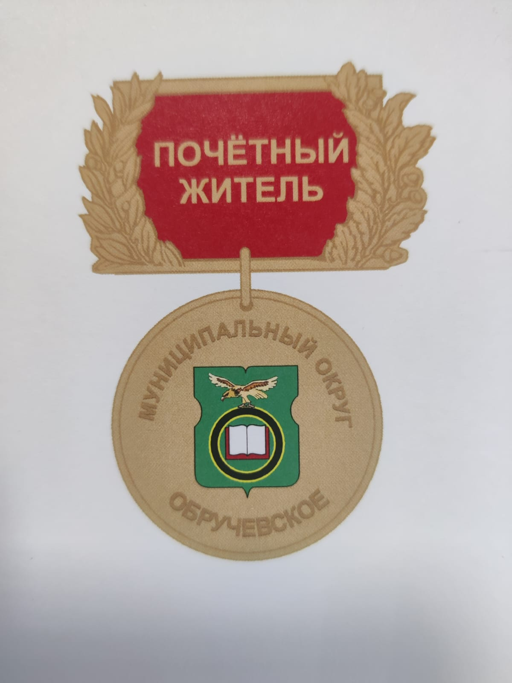

Приложение 3
к решению Совета депутатов муниципального округа Обручевский
от 22 ноября 2022 года № 4/8

Эскиз удостоверения к Почетному знаку
«Почетный житель муниципального округа Обручевский»

Золотым тиснением на правой лицевой стороне удостоверения:

Лицевая левая сторона удостоверения Лицевая правая сторона удостоверения

УДОСТОВЕРЕНИЕ

К ПОЧЕТНОМУ ЗНАКУ

«Почетный житель муниципального округа Обручевский»

Внутренняя левая сторона удостоверения Внутренняя правая сторона удостоверения

Фамилия ________________________________
Имя___________________________________
Отчество_______________________________

награжден Почетным знаком
«Почетный житель муниципального округа Обручевский»

Глава муниципального
округа Обручевский _____________________________

Решение Совета депутатов муниципального округа Обручевский №______________от ________________
печать
Удостоверение к Почётному знаку изготавливается из материала «муар» пурпурного цвета.
Размер удостоверения – 100х150 мм.

